我国科技服务业发展效率测度及时空差异分析
周柯^{1,2}，刘洋¹
（1. 郑州大学 商学院，河南 郑州，450001；2. 郑州大学 产业经济研究所，河南 郑州，450001）
摘要：通过运用DEA-Malmquist指数对我国2006-2016年省级科技服务业发展的技术效率以及全要素生产率进行测度，结果表明：科技服务业整体发展效率较低，已有生产要素投入潜力未能得到有效挖掘，处于规模不经济状态；科技服务业TFP以年均9.8%的速度增长，其中主要源动力来自技术进步变化，而技术效率变化对TFP增长的贡献较弱；生产率指数区域发展不均衡，高水平与较高水平区逐渐从东部地区向中西部地区扩散，地区间技术效率变化差异显著。要促使科技服务业效率提高，需要加大研发投入促进自主创新，完善制度环境加强管理创新，因地制宜缩小区域差异等。
关键词：科技服务业；DEA-Malmquist；全要素生产率；技术效率；技术进步
中图分类号：F719.9 F223 文献标识码：A 文章编号：

0 引言
知识经济时代，科技服务业是促进科技与经济有效结合的桥梁和纽带[]，当前我国深入实施创新驱动发展战略，加快科技服务业的发展将会为创新驱动提供有力支撑。近年来我国科技服务业发展速度较快，2017年，科技服务业营业收入同比增长14.4%，增速创下三年新高，比2016年加快3.1个百分点，比215年加快3.8个百分点。但是，我国科技服务业与发达国家相比起步较晚，在发展质量以及发展模式上均存在一定问题。与国内其它生产性服务业相比，2017年，金融业在我国第三产业中的占比超过15%，而科研技术服务、租赁和商务服务和地质勘查业三者的合计占比仅为9%左右。如此情况下，探求科技服务业发展效率以及从时间、空间上分析科技服务业发展效率的变化态势，对科技服务业高质量发展以及跨越创新转型新时代具有重要意义。
1 文献综述
从现有研究来看，国外学者较少单独对科技服务业进行研究，更多地集中在知识服务业的研究范围内。在经济合作与发展组织国家中，科技服务业被称为知识密集型产业。Daniel Bell首次明确界定了知识服务业的概念，认为由于理论知识居于中心地位，科学与技术之间出现了一种新的关系，这种使社会中心日益转向知识领域的行业就是知识服务业[]。
国内学术界有关科技服务业的研究主要集中在以下三个方面。一是针对科技服务业内涵以及运行机理等进行研究。王晶[]认为科技服务业的本质是一种中介机构，其服务对象是社会各个行业，服务手段是知识和技术。蔡永康等[]通过结合国内外研究成果，认为科技服务业的定义既要体现服务手段的科技性，也要体现服务对象的科技性，并且从服务手段和服务对象两个层面对科技服务业进行清晰的界定。杨勇等[]通过实地调研认为台湾新竹科技园生产服务业主要以大力发展科技服务业为主线，并且从体制、战略、组织、管理、人才以及业务等方面进行分析原因。二是科技服务业发展水平评价研究。陈春明等[]从规模、投入、产出以及环境四个方面建立指标评价体系，全面深入地分析了我国科技服务业的发展水平。周慧妮等[]采用灰色关联度分析检验所筛选指标从而确定有依据的指标体系，再运用因子分析法和聚类分析法综合分析了湖北省科技服务业在全国的发展水平并指出发展中存在的不足。宋谦等[]在对突变级数法中的指标重要性排序进行改进的基础上，建立科技服务业发展水平的评价模型对我国2009-2014年各省市科技服务业的发展水平进行研究，结果发现科技服务业存在区域发展不均衡状态。三是科技服务业集聚以及产业集聚的影响等研究。钟小平[]对广东省科技服务业重点园区内企业进行一定的问卷调查，并且实证研究证明科技服务业的集聚是政策效应和市场效应的结合。张琴等[]从知识外溢效应、竞争效应及产业协同效应三个方面对北京、上海、广东和江苏4个地区的科技服务业集聚情况进行了测度，证明了科技服务业集聚对制造业升级具有正向推动作用。张清正等[]在地理信息系统可视化视角下考察了中国科技服务业空间集聚发展态势的基础上，通过空间计量识别和动态分析了规模经济、科技实力、知识溢出及政府行为等对我国科技服务业集聚发展的影响。司增绰等[]利用江苏省2005-2014年13个地级市数据建立面板模型，分析了科技服务业集聚对制造业发展的带动效应，结果表明江苏省科技服务业集聚水平与地区经济发展状况相关；还发现科技服务业集聚对制造业发展的带动效应显著存在，但目前集聚效应的良好效果未能得到较好体现。李晓龙等[]通过运用空间杜宾模型实证检验了科技服务业空间集聚对企业创新效率的空间溢出效应，证明了我国科技服务业空间集聚与企业创新效率均存在全域范围内的空间相关性，且空间集群特征明显。
综合科技服务业相关的现有研究发现，国外对科技服务业进行研究起步较早，研究成果也较为丰富。国内学者对科技服务业的研究也在不断完善，但是针对科技服务业发展效率的研究较少。因此，本文在现有研究的基础之上，通过利用DEA-Malmquist指数对我国2006-2016年省级科技服务业技术效率以及全要素生产率的增长状况进行测度，并从时间、空间上对我国科技服务业发展效率进行分析，为科技服务业投入产出效率研究提供一定的参考，为促进科技服务业的高效发展提供一定借鉴。
2 研究方法和评价指标体系
2.1 研究方法
数据包络分析方法（Data Envelopment Analysis，DEA）是一种多种投入指标与多种产出指标的有效性综合评价方法，以“相对效率”概念为基础，其基本思想是在投入产出之间，从一群决策点（DMU）中找出最优生产前沿，位于生产前沿上的决策点都是有效率的，而其它点的效率则用其与前沿距离大小来衡量，距离越大效率越低，其优点在于摒弃了传统主观的赋权方法[-]。
通过运用DEA理论的曼奎斯特（Malmquist）指数模型方法，能够更精确地得到我国科技服务业全要素生产率（TFP）的变化趋势。DEA-Malmquist指数模型可以将全要素生产率分解成技术进步变化（techch）、纯技术效率变化（pech）、规模效率变化（sech）等等，进而更好地了解生产率的构成。
Malmquist生产率指数是由Malmquist[]提出的。Fare等[]构造了从t期到t+1的规模效率不变（CRS）的：Malmquist生产率指数公式 ，具体如下：
在规模报酬可变（VRS）的假设下，Malmquist生产率指数可分解为技术效率变化（effch）和技术进步变化（techch）两部分，其中技术效率变化（effch）可进一步分解为规模效率变化（sech）和纯技术效率变化（pech），具体分解过程如下：
2.2 评价指标选取及数据来源
根据指标选取的系统性、科学性、可比性以及实用性等原则，综合考虑所需数据的可得性以及我国科技服务业发展实际情况来确定效率研究的投入和产出指标。通过参考周慧妮等^{[7]}以及张清正等[18]的投入产出指标，其中投入指标主要通过法人单位数、人力投入、资金投入进行体现，主要包括科技服务业法人单位数（个）、科技服务业从业人数（万人）、科技服务业地区固定资产投资（亿元）；在产出指标的选取上，由于2013年之前统计年鉴中科技服务业主营业务收入等统计口径的缺失，因此数据搜集出现不连贯问题，故选用技术市场成交额（万元）来代表产出。
由于科技服务业统计口径存在一定的限制，本文主要选择第三产业中的科学研究与技术服务业的相关数据进行替代。考虑到西藏统计数据存在较多缺失，故在数据处理中剔除西藏，只研究其余30个省（市、自治区）的科技服务业发展情况。为了研究的需要，30个省份可划分为东、中、西部三大地区，东部地区包括北京、天津、河北、辽宁、上海、江苏、浙江、福建、山东、广东、海南等11个省份；中部地区包括山西、吉林、黑龙江、安徽、江西、河南、湖北、湖南等8个省份；西部地区包括内蒙古、广西、重庆、四川、贵州、云南、陕西、甘肃、青海、宁夏、新疆等11个省份。本文所需数据主要来源于2007-2017年《中国第三产业统计年鉴》以及《中国统计年鉴》中的相关指标数据。
3 实证结果及分析
3.1 各地区科技服务业发展技术效率分析
运用DEAP2.1软件，计算2006-2016年我国30个省（市、自治区）科技服务业的各项效率指标，具体指标如表1所示。从技术效率来看，排名靠前的省份有北京、天津、上海以及重庆等，可以发现，除重庆外，其它地区均是东部沿海地区，地区优势突出，科技服务业发展速度快、效率高；效率低的地区有广西、海南、四川、宁夏等，这些地区多数为西部内陆地区，科技服务业发展水平较低，进而说明投入产出要素集约利用率低。同时，值得注意的是江苏、广东这两个省份的科技服务业在全国发展水平中仅处于中上的地位，并未充分发挥其地区优势，从技术效率及其分解来看，这两个省份的规模效率较高，纯技术效率较低，说明在注重产业规模的同时，也应调整好各要素的投入产出，重视质量的发展，以提高科技服务业发展总体水平。
表1 2006-2016年各地区科技服务业技术效率及其分解
地区 | 技术效率 | 纯技术效率 | 规模效率 |  | 地区 | 技术效率 | 纯技术效率 | 规模效率
北京 | 1.000 | 1.000 | 1.000 | - | 湖北 | 0.269 | 0.290 | 0.926 | irs
天津 | 1.000 | 1.000 | 1.000 | - | 湖南 | 0.378 | 0.430 | 0.878 | irs
河北 | 0.183 | 0.219 | 0.836 | irs | 广东 | 0.373 | 0.376 | 0.992 | irs
山西 | 0.064 | 0.075 | 0.850 | irs | 广西 | 0.008 | 0.010 | 0.830 | irs
内蒙古 | 0.180 | 0.239 | 0.754 | irs | 海南 | 0.042 | 1.000 | 0.042 | irs
辽宁 | 0.402 | 0.433 | 0.927 | irs | 重庆 | 0.733 | 0.904 | 0.811 | irs
吉林 | 0.204 | 0.252 | 0.811 | irs | 四川 | 0.103 | 0.105 | 0.979 | irs
黑龙江 | 0.171 | 0.201 | 0.849 | irs | 贵州 | 0.010 | 0.014 | 0.714 | irs
上海 | 1.000 | 1.000 | 1.000 | - | 云南 | 0.159 | 0.187 | 0.849 | irs
江苏 | 0.340 | 0.357 | 0.954 | irs | 陕西 | 0.223 | 0.271 | 0.824 | irs
浙江 | 0.221 | 0.239 | 0.926 | irs | 甘肃 | 0.347 | 0.453 | 0.765 | irs
安徽 | 0.200 | 0.236 | 0.846 | irs | 青海 | 0.137 | 1.000 | 0.137 | irs
福建 | 0.126 | 0.159 | 0.792 | irs | 宁夏 | 0.027 | 1.000 | 0.027 | irs
江西 | 0.115 | 0.140 | 0.825 | irs | 新疆 | 0.124 | 0.163 | 0.762 | irs
山东 | 0.142 | 0.156 | 0.909 | irs | 均值 | 0.283 | 0.405 | 0.790
河南 | 0.203 | 0.229 | 0.887 | irs
注：drs：规模报酬递减；-：规模报酬不变；irs：规模报酬递增
DEA所提供的效率水平是相对其他决策单元而言的。北京、天津、上海等省份的技术效率为1，只是代表其相对其他省份而言，这些省份的技术效率是高的，位于前列，但并不能说明这些省（市）已经充分发挥了其投入资源的潜力。整体来看，2006-2016年，全国科技服务业技术效率均值为0.283，多数省区呈现规模报酬递增的状态，说明我国科技服务业仍存在很大的进步空间，投入要素有很大的利用潜力。此外，全国各地区科技服务业技术效率多低于0.5，说明在现有的投入条件下可以获得更多的产出，进一步表明科技服务业发展潜力很大。为了更清楚地显示各省份具体发展效率水平，借鉴已有研究成果[19]，将各地区效率指标分别与全国相应的平均水平进行比较，划分为六种地域类型，以确定其在全国的地位，具体见表2。
表2 2006-2016年各省科技服务业发展效率的地域类型
类型 | 技术效率 | 纯技术效率 | 规模效率 | 省（市、自治区）
第一类 | 高 | 高 | 高 | 北京、天津、辽宁、上海、湖南、重庆
第二类 | 高 | 低 | 高 | 江苏、广东
第三类 | 高 | 高 | 低 | 甘肃
第四类 | 低 | 高 | 低 | 海南、青海、宁夏
第五类 | 低 | 低 | 高 | 河北、山西、吉林、黑龙江、浙江、安徽、福建、江西、山东、河南、湖北、广西、四川、云南、山西
第六类 | 低 | 低 | 低 | 内蒙古、贵州、新疆
六大地域类型中，技术效率高的省占30个省份中的30%，其中有三个效率指标都比较高的有北京等，除重庆内陆地区外，其余均为东部地区。对于纯技术效率较低的省份有江苏以及广东，说明在本研究的数据分析中，这两个省份科技服务业的纯技术效率在很大程度上并未限制技术效率的提升，但是仍需注重纯技术效率的改善，以提高科技服务业的整体发展水平。而对于甘肃省，规模效率较低，说明科技服务业规模与投入存在不合理问题。其余则为技术效率较低的省份，其中，对于海南、青海、宁夏三个省（自治区）而言，纯技术效率高于全国均值，但规模效率较低，反映其科技服务业投入规模不尽合理，存在闲置落后产能，制约了科技服务业技术效率水平的提高。第五类分布地区比较广泛，说明全国多数省份之间均存在这个问题，技术效率偏低，发展基础好，规模效率高于全国平均水平，而对于第六类为“三低”型发展区，主要为西部地区，这些地区缺乏先进技术和现代管理，导致其纯技术效率较低，投入产出较低，技术效率水平比较低下。
3.2 基于Malmquist生产率指数的科技服务业发展效率分析
（1）科技服务业Malmquist生产率指数及分解的总体特征
通过对2006-2016年全国科技服务业MAlmquist生产率指数分析，得到各年全要素生产率指数及其分解结果（见表3）以及研究时段内各省全要素生产率指数及其分解结果（见表4）。
表3 2006-2016年各年科技服务业Malmquist生产率指数及分解
年份 | 技术效率变化  effch | 技术进步变化  techch | 纯技术效率变化  pech | 规模效率变化  sech | Malmquist生产率  tfpch
2007-2006 | 0.925 | 1.215 | 0.960 | 0.964 | 1.125
2008-2007 | 0.997 | 1.184 | 0.909 | 1.097 | 1.181
2009-2008 | 0.914 | 0.962 | 0.882 | 1.036 | 0.879
2010-2009 | 1.167 | 1.167 | 1.160 | 1.006 | 1.362
2011-2010 | 1.087 | 1.114 | 0.995 | 1.092 | 1.211
2012-2011 | 0.919 | 1.173 | 0.922 | 0.997 | 1.078
2013-2012 | 1.087 | 0.927 | 1.116 | 0.974 | 1.008
2014-2013 | 0.903 | 1.035 | 0.884 | 1.021 | 0.935
2015-2014 | 1.016 | 1.055 | 1.039 | 0.978 | 1.072
2016-2015 | 1.209 | 1.004 | 1.226 | 0.986 | 1.214
均值 | 1.017 | 1.079 | 1.003 | 1.014 | 1.098
注：“2007-2006”代表2006年至2007年的指数变化情况（下同）。另，指数值大于1，表明效率有所提高；指数值等于1，表明效率未发生变化；指数值小于1，表明效率有所下降。
基于各年科技服务业全要素生产率指数及分解结果，（1）从全国各省区Malmquist生产率指数的总体水平来看，2006-2016年，Malmquist生产率指数均值为1.098，表明科技服务业的全要素生产率是正向的，并以9.8%的年均速度增长。2006年至2008年间，Malmquist生产率指数均大于1，全要素生产率是提高的，2008至2009年表现出生产率下降，这与2008年金融危机有所联系，2009年之后，全要素生产率虽不断增长，但是增长率出现逐渐下降的趋势，直至2013年，2013-2014年生产率变化指数为0.935，即生产率下降，2014年之后，全要素生产率表现出增长的趋势，且增长率表现出2016年明显高于2015年的增长率。2013年，我国经济发展步入新常态，经济改革转变为供给侧结构性改革，与此同时，科技服务业发展缓慢，这与经济发展环境有所关联。（2）从技术效率变化来看，整体上低于全要素生产率， 2009-2010年、2010-2011年、2012-2013、2014-2015、2015-2016年，技术效率变化值大于1，说明这些年份我国科技服务业技术效率出现增长，但是总体来看，技术效率变化不稳定。在研究时间段内，可以看出技术效率的变化在一定程度上制约了TFP的变化。（3）从技术变化的角度看，绝大多数年份技术变化指数值是大于1的，技术变化在很大程度上决定了TFP的增长，说明科技服务业效率的提高中可以依靠技术进步，而技术作为科技服务业中重要的一部分，在推动科技服务业未来发展中具有重要作用。
表4 2006-2016年各省区科技服务业Malmquist生产率指数及分解
地区 | 技术效率变化  effch | 技术进步变化  techch | 纯技术效率变化  pech | 规模效率变化  sech | Malmquist生产率  tfpch
北京 | 1.000 | 1.083 | 1.000 | 1.000 | 1.083
天津 | 0.983 | 1.111 | 0.986 | 0.996 | 1.092
河北 | 0.899 | 1.096 | 0.888 | 1.013 | 0.986
山西 | 1.049 | 1.049 | 1.045 | 1.004 | 1.100
内蒙古 | 0.856 | 1.093 | 0.845 | 1.013 | 0.935
辽宁 | 1.002 | 1.086 | 1.002 | 1.000 | 1.088
吉林 | 1.047 | 1.096 | 1.035 | 1.011 | 1.147
黑龙江 | 1.032 | 1.082 | 1.021 | 1.011 | 1.117
上海 | 0.988 | 1.020 | 0.995 | 0.993 | 1.008
江苏 | 1.041 | 1.100 | 1.037 | 1.005 | 1.146
浙江 | 0.983 | 1.102 | 0.976 | 1.007 | 1.083
安徽 | 1.077 | 1.110 | 1.066 | 1.010 | 1.195
福建 | 0.964 | 1.101 | 0.949 | 1.016 | 1.061
江西 | 1.069 | 1.118 | 1.065 | 1.004 | 1.195
山东 | 1.106 | 1.109 | 1.096 | 1.009 | 1.227
河南 | 0.882 | 1.100 | 0.872 | 1.012 | 0.970
湖北 | 1.140 | 1.111 | 1.132 | 1.007 | 1.267
湖南 | 0.916 | 1.094 | 0.910 | 1.007 | 1.002
广东 | 1.010 | 1.091 | 1.011 | 0.999 | 1.101
广西 | 1.233 | 1.088 | 1.219 | 1.011 | 1.341
海南 | 0.970 | 1.012 | 0.766 | 1.266 | 0.982
重庆 | 0.920 | 1.087 | 0.916 | 1.004 | 1.000
四川 | 1.120 | 1.046 | 1.122 | 0.998 | 1.171
贵州 | 1.213 | 1.032 | 1.210 | 1.003 | 1.252
云南 | 0.964 | 1.042 | 1.159 | 0.832 | 1.004
陕西 | 1.162 | 1.089 | 1.140 | 1.019 | 1.266
甘肃 | 1.035 | 1.077 | 1.027 | 1.007 | 1.114
青海 | 1.150 | 1.060 | 1.000 | 1.150 | 1.219
宁夏 | 1.063 | 1.014 | 1.000 | 1.063 | 1.078
新疆 | 0.796 | 1.094 | 0.785 | 1.014 | 0.871
均值 | 1.017 | 1.079 | 1.003 | 1.014 | 1.098
基于各省的科技服务业全要素生产率指数及分解结果，一方面，2006-2015年，30个省份科技服务业的TFP呈现上升态势，上升幅度为9.8%。其中，技术效率变化整体增长1.7%，技术进步指数整体提高7.9%，对技术效率指数进行分解，发现纯技术效率指数上升0.3%，而规模效率上升1.4%。另一方面，2006-2016年，科技服务业TFP提升的省份有北京、天津、山西、辽宁等25个省份，而河北、内蒙古、河南、海南、新疆5个省份的TFP出现下降。TFP增长率的下降只能说明在所研究时间段内的下降，而并不能说明地区的科技服务业发展水平，指标的下降只是提供一个未来致力于提高科技服务业发展水平的方向。这些下降的省份中，主要是由于技术效率变化较低，而技术进步变化都呈现出上升的态势，说明在技术效率方面仍需进一步提升，同时也是未来科技服务业发展的重点所在。
（2）省际科技服务业Malmquist生产率指数的时空差异研究
基于DEA-Malmquist模型分析结果，利用2006-2007年、2009-2010年、2012-2013年和2015-2016年各省截面年份的Malmquist生产率指数值，划分为东、中、西三个地区以进行时序以及空间上的差异分析，具体如图1-4所示。
从截面时间以及空间分布来看，2007年，Malmquist生产率指数值较大的有北京、山东、山西、黑龙江、陕西、青海等省市，科技服务业全要素生产率提升较快，排名靠后的有天津、重庆、云南、新疆等省市，可以看出生产率指数值的大小与地区经济发展水平没有太多关联。除云南、西藏等个别地区之外，科技服务业的全要素生产率基本保持稳速发展。2010年，TFP的空间格局发生变化，可以看出中西部地区的全要素生产率的增长速度明显提高，高水平区与较高水平地区连片分布，主要集中在中西部内陆省份，说明2009年之后，中西部地区注重科技服务业的发展，中西部地区科技服务业上处于不断提升阶段。2013年，全国各省生产率指数水平整体上比2010年有所下降，东部地区多数省份Malmquist生产率指数小于1，生产率处于下降阶段。2013年之后，我国经济步入新常态，经济发展提质增速成为我国经济发展中的首要任务，科技服务业的发展也受到外部经济发展环境的影响。2016年，全国科技服务业全要素生产率水平出现整体上升，呈现出东部地区科技服务业生产率增速明显高于中西部地区，增速仍与2007、2010年基本持平，明显高于2013年，说明东部地区科技服务业全要素生产率基本保持稳速提升，山东、海南等个别省份除外。在这些时序上，海南、青海、吉林、广西等地区出现Malmquist生产率指数变化不稳定，一方面与地区科技服务业投入要素变化有关，一方面也与地区经济发展有关。
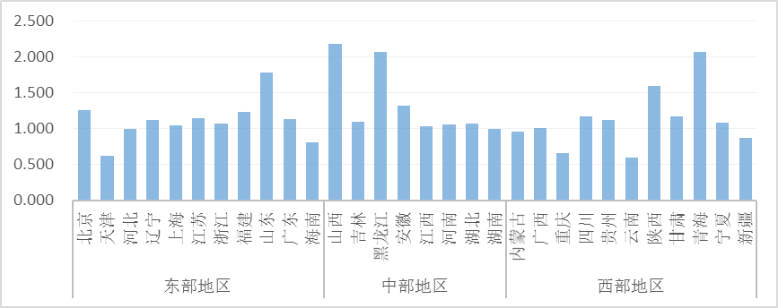
图1 2007-2006各地区Malmquist生产率指数图（分地区）
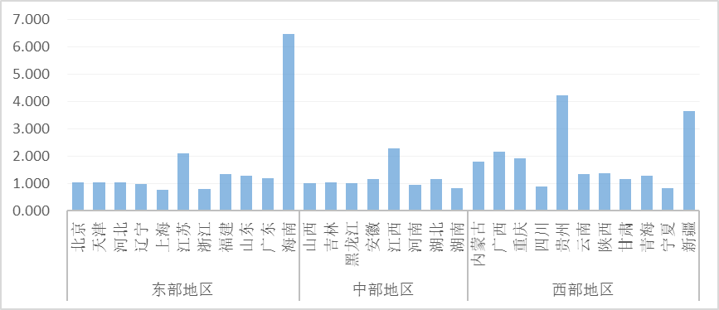
图2 2010-2009各地区Malmquist生产率指数图（分地区）
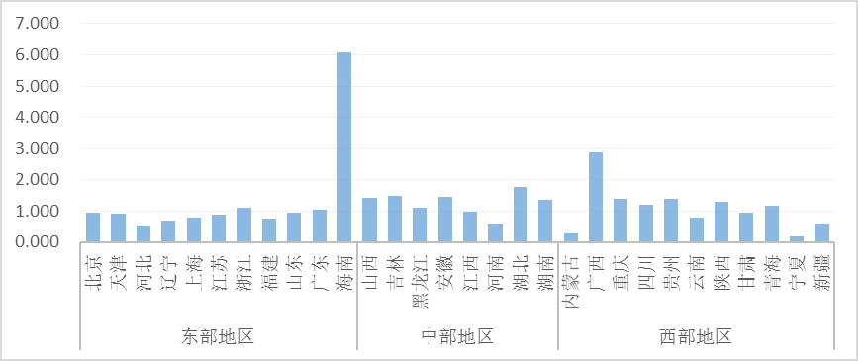
图3 2013-2012各地区Malmquist生产率指数图（分地区）
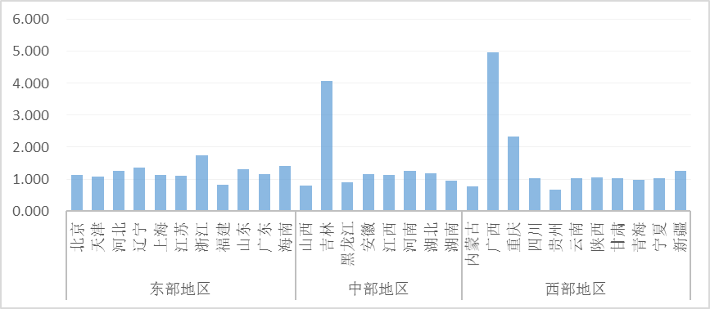
图4 2016-2015各地区Malmquist生产率指数图（分地区）
4 结论及建议
4.1 结论
通过采用DEA-Malmquist指数方法，全面分析了2006-2016年我国科技服务业发展效率的空间演变与省际差异，得到以下结论：
（1）对科技服务业技术效率的评价上，2006-2016年，我国科技服务业整体发展水平未达到生产前沿面，多数省份技术效率低于0.5，这些省份中多表现为规模效率较高，而纯技术效率较低，说明主要是纯技术效率进而制约地区科技服务业的发展水平。27个省份呈现规模报酬递增的状态，表明科技服务业在规模上仍存在很大的发展潜力。从空间格局来看，东部地区科技服务业整体发展水平高于中西部地区。西部地区中除重庆外的省份技术效率均低于0.5，表现为投入产出要素集约利用率低。东部地区中江苏、广东两省纯技术效率相对北京、天津等省（市）有些偏低，进而影响两个地区的科技服务业整体发展水平。
（2）对科技服务业Malmquist生产率指数的评价上，科技服务业TFP以年均9.8%的速度增长，其中平均技术进步变化、纯技术效率变化以及规模效率变化三者均大于1，年均增长达7.9%、0.3%和1.4%，技术进步变化为TFP变化的主要源动力，而技术效率变化贡献较弱。科技服务业生产率指数整体变化不稳定，2009年以及2013年均出现波动，2013年之后逐渐趋于稳定提升。技术效率变化在很大程度上制约了TFP的变化，技术进步变化的快慢也直接影响TFP的增长快慢，证明了技术进步在科技服务业发展中发挥着重要作用。研究时段内，多数省份TFP大于1，表现出上升态势，说明科技服务业投入产出不断改进，但是，上海、河南、海南等省份TFP出现下降，主要是由于技术效率变化较低。
（3）从时空差异来看，生产率指数区域发展不均衡，高水平与较高水平区集中分布，逐渐从东部地区向中西部地区扩散，中西部地区科技服务业Malmquist生产率指数增速仍处于不断提升阶段，而东部地区生产率指数增速逐渐趋于稳定提升。地区间技术效率变化差异显著，比如海南、青海、吉林、广西等，但是地区之间技术效率变化和TFP变化的差异出现减小趋势。
4.2 建议
基于以上研究，结合我国科技服务业实际发展情况，为科技服务业未来发展提供以下参考建议：
（1）加大研发投入，促进自主创新，提高科技服务业整体技术水平。在进行模仿创新的同时，应加大自主创新力度，建设国家品牌，以点带面，提高我国整体科技创新水平，从而真正形成创新驱动发展模式。在研发资金投入、人才以及技术引进上加大力度，提高科技服务业发展技术水平，以促进科技服务业更好地发展。
（2）完善制度环境，加强管理创新，避免投入冗杂以及提高投入产出效率。在充分发挥市场在资源配置中的决定性作用外，国家及各级政府应完善相关法规政策，加强引导鼓励地区间人才、信息、技术等创新要素的自由流动，为科技服务业企业发展提供较为良好的外部制度环境。科技服务业企业应创新体制机制，积极引入复合型管理人才，以提高资源配置效率，促进科技服务业技术效率的提升，实现科技服务业发展水平的整体提高。
（3）因地制宜，缩小地区间发展差异，实现区域均衡发展。东部地区经济优势较高，科研能力较强，应充分利用现有的创新能力，在此基础上应加大力度注重科技创新、管理创新，从而有效对投入要素进行合理配置，实现最优化。中西部地区经济发展相对落后，在科技服务业的发展上，应重视投入集约化利用，避免投入冗余，注重产业管理效率，考虑从产业链视角出发，与东部地区做好产业衔接，发挥中西部地区自有的比较优势。

参考文献 [?]张清正. 中国科技服务业集聚的空间分析及影响因素研究[J]. 软科学, 2015(8):1-4.
[?]Daniel Bell.The coming of post-industrial society[M].New York:American Educational Bookltd,1974.
[?]王晶, 谭清美, 黄西川. 科技服务业系统功能分析[J]. 科学学与科学技术管理, 2006, 27(6):37-40.
[?]蒋永康, 梅强, 李文远. 关于科技服务业内涵和外延的界定[J]. 商业经济研究, 2010(6):111-112.
[?]杨勇,李江帆,王利文,邓杜廉.发展科技服务业 推进生产服务业发展——台湾新竹科技园科技服务调研[J].南方经济,2013(10):77-84.
[?]陈春明, 薛富宏. 科技服务业发展现状及对策研究[J]. 学习与探索, 2014(4):100-104.
[?]周慧妮, 吴炳松, 龙子午. 湖北省科技服务业竞争力水平研究[J]. 科技管理研究, 2017, 37(9):99-107.
[?]宋谦, 王静. 我国科技服务业发展水平评价——基于改进突变级数法[J]. 科技管理研究, 2017, 37(6):51-58.
[?]钟小平. 科技服务业产业集聚:市场效应与政策效应的实证研究[J]. 科技管理研究, 2014, 34(5):88-94.
[?]张琴, 赵丙奇, 郑旭. 科技服务业集聚与制造业升级:机理与实证检验[J]. 管理世界, 2015(11):178-179.
[?]张清正,李国平.中国科技服务业集聚发展及影响因素研究[J].中国软科学,2015,(07):75-93.
[?]司增绰, 张亚男. 科技服务业集聚对制造业发展的影响—基于江苏省13个地级市的面板数据分析[J]. 商业经济研究, 2017(7):190-193.
[?]李晓龙, 冉光和, 郑威. 科技服务业空间集聚与企业创新效率提升——来自中国高技术产业的经验证据[J]. 研究与发展管理, 2017, 29(4):1-10.
[?]舒锐. 产业政策一定有效吗?--基于工业数据的实证分析[J]. 产业经济研究, 2013(3):45-54.
[?]杨斌. 2000—2006年中国区域生态效率研究——基于DEA方法的实证分析[J]. 经济地理, 2009, 29(7):1197-1202.
[?] Malmquist S.Index numbers and indifference curves[J].Trabajos deEstadistica,1953,4:209-242.
[?]Fare R G S N. Productivity growth，technical progress，and efficiency change in industrialized countries [J]. The American Economics Review，1994:66-83.
18]张清正,魏文栋,孙瑜康.中国科技服务业区域非均衡发展及影响因素研究[J].科技管理研究,2016,36(01):89-94.
19]赵媛, 郝丽莎, 杨足膺. 江苏省能源效率空间分异特征与成因分析[J]. 地理学报, 2010, 65(8):919-928. [20]杨向阳, 徐翔. 中国服务业全要素生产率增长的实证分析[J]. 经济学家, 2006(3):68-76. The Measurement of Efficiency of Development of Science and Technology Service Industry and the Analysis of Time-Space Differences in China Zhou Ke¹², Liu Yang¹ （1. Business School, Zhengzhou University, Zhengzhou, Henan, 450001, China; 2. Institute of Industrial Economics, Zhengzhou University, Henan, 450001, China） Abstract: Using the DEA-Malmquist Index to measure the technical efficiency and total factor productivity of provincial science and technology service industry in China from 2006 to 2016, the conclusions can be drawn as follows: The overall development efficiency of China's science and technology service industry is low, and the input potential of existing production factors has not been obtained, which is in a state of decreasing returns to scale. The TFP in the science and technology service industry grows at an average annual rate of 9.8%. The main driving force is the change in technological progress, and the contribution of technological efficiency changes to TFP growth is weak. The regional development of productivity index of regions is uneven, and high-level and higher-level areas of productivity index gradually spread from the eastern region to the central and western regions. The differences in technical efficiency between the regions are significantly different. Measures should be taken in terms of increasing investment in R&D to promote independent innovation, improving the institutional environment to strengthen management innovation, and adapting measures to local conditions to adjust regional differences, in order to promote the efficiency of science and technology service industry. Key words: Science and Technology Service Industry; DEA-Malmquist; Total factor productivity; Technical efficiency; Technological progress 作者简介： 周柯（1962-），女，河南南阳人，郑州大学商学院副院长，教授，郑州大学产业经济研究所所长，产业经济学科带头人，研究方向：产业创新与产业政策。联系电话：13603842967 邮箱：zgyz@zzu.edu.cn；997884330@qq.com； 刘洋（1995-）（通讯作者），女，河南驻马店人，郑州大学商学院硕士研究生，研究方向：产业结构与产业创新。联系电话：15738382615 邮箱：2450335598@qq.com。 基金项目： 河南省科技厅软科学重点项目：河南省科技服务业十三五发展规划研究（182400410013）

